Grundejerforeningerne i Grærup
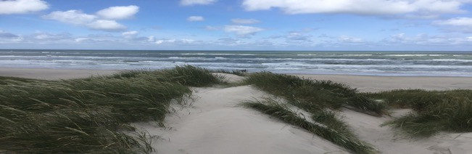

Klaus Bertram Friis og Jan Petersen Varde Kommune
Vandudvalget i Grærup
Grundejerforeningsformænd i Grærup

Indkaldelse til dialogmøde mellem Varde Kommune og vandudvalget for sommerhusområdet i Grærup.

Torsdag den 27. februar 2020 kl. 15.00 på Rådhuset, Bytoften i Varde

De meget store vandmængder og de heraf følgende omfattende oversvømmelser i sommerhusområdet i Grærup kalder på, at vi skal have lavet foranstaltninger, som er permanente og som kan løse udfordringerne med opstuvning af grundvand - i en endda meget store mængder - i området.

Punkter til mødet:

- Kort gennemgang af de udfordringer vi har mødt hen over efteråret 2019 og vinteren 2019/2020 samt de foranstaltninger, som vi har foretaget os og de synlige effekter af disse.

- Hvad ved vi nu om forholdene? - Opsummering af den faktuelle viden vi i dag sidder inde med om forholdene i Grærup – geografien, geologien m.v.

- Input og dialog om muligheder for at løse udfordringerne ved etablering af pumpeløsninger m.v.: Grundejerforeningerne ønsker på forhånd at tilkendegive, at vi har følgende ønsker, som vi gerne vil drøfte og have sparring på:
- Vi ønsker at undersøge mulighederne for at lave en løsning, Hvor vi via rør fører vandet mod havet ved Grærup Strand.
- Vi foreslår/ønsker en løsning, hvor vi både laver en regulering af grundvandvandet i vinterhalvåret ved at fortsætte reguleringen af grundvandsstanden ved pumpning af vand fra Fiskesøen og ved etablering af brønde el.lign. på strategiske områder (lavtliggende områder), hvor vi ved ekstreme situationer kan opsamle overfladevandet og så pumpe det videre mod havet.

- Vi ønsker/foreslår tilladelse til en pumpekapacitet, der kan håndtere de aktuelle vandmæng-der og som kan iværksættes differentieret alt efter den nedbørsmængde som er på de enkelte dage/i de enkelte perioder.

- Vi foreslår/ønsker en pumpeperiode, der er fleksibel og afhængig af den aktuelle nedbørs-mængde og som giver mulighed for en indsats , hvor vi forebyggende kan nå at bortlede relevante mængder af vand. Det vil være meget hensigtsmæssigt, hvis vi forebyggende kan holde en så lav vandkvote, at vi kan modstå længere nedbørsperioder og større regnmængder.

- Vi foreslår/ønsker en differentieret pumpekvote i Fiskesøen således, at vi i perioden fra oktober til feb. har pumpestart ved 5,00 m. og pumpestop ved 4,80, i februar har pumpestart ved 5,10 m.og pumpestop ved en vandstand på 5,00 m og i marts måned pumper ved 5,10. (Dette begrundes med at vi har brug for en buffer).

- Drøftelse af skitse til handle- og tidsplan for arbejdet med projektbeskrivelse, ansøgninger, myndighedsbehandlinger m.v.

- Andet
- Næste møde – dato og hvilke ting, der undersøges/forberedes inden mødetMed venlig hilsen
Kjeld Kristensen
